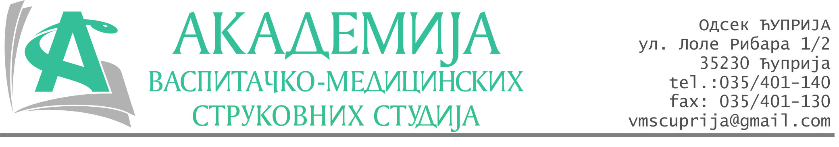
РЕПУБЛИКА СРБИЈА
Академија васпитачко-медицинских струковних студија
Број:01-487/22-52
Датум: 15.09.2022. год.
Крушевац

На основу члана 27. Закона о јавним набавкама („Службени гласник РС“, број 91/2019), члана 76. Правилника о ближем уређивању поступка јавних набавки, набавки на које се закон не примењује и набавки друштвених и других посебних услуга и Одлуке о покретању поступка набавке дел.бр.01-486/2022-52 од 15.09.2022. године, Академија васпитачко-медицинских струковних студија (даље: Наручилац) упућује:

Позив за подношење понуда за набавку на коју се Закон не примењује
бр.52-2.1.19/22: Материјал за извођење наставе и вежби

Подаци о наручиоцу:
Академија васпитачко-медицинских струковних студија.
Адреса: Балканска 18, 37000 Крушевац.
ПИБ: 111540278.
МБ: 17922076.
Шифра делатности: 8542 -високо образовање.
Особа за контакт: Никола Миљковић, руководилац послова набавки.
е-mail: nikola.miljkovic.vms@gmail.com
Предмет набавке: Материјал за извођење наставе и вежби.
Рок за подношење понуда | 10.10.2022. године до 12:00 часова
Начин достављања понуда | На e-mail: nikola.miljkovic.vms@gmail.com
Обавезни елементи понуде | Према обрасцу понуде
Критеријум за избор најповољније понуде | Најниже понуђена цена
Наручилац ће одлуку о избору најповољније понуде донети у року од 3 дана од истека рока за достављање понуда.
Наручилац задржава право да:
- изабере једног од понуђача у зависности од повољности понуде,
- одустане од вршења избора ако установи да ниједна понуда не одговара захтевима Наручиоца.

Руководилац послова јавних набавки
Никола Миљковић, дипл.правник

________________________

ОБРАЗАЦ ПОНУДЕ ЗА НАБАВКУ
бр.52-2.1.19/22: Материјал за извођење наставе и вежби
Назив понуђача
Седиште
Улица и број
Матични број
ПИБ
Текући рачун и назив банке
Одговорно лице

СПЕЦИФИКАЦИЈА
Р.бр. | Опис | Јед.мере | Количина | Јединична цена  без ПДВ-а | Укупна цена  без ПДВ-а
1. | R LIPOINN | Ком. | Кутија од 30 капсула

Збирна цена без ПДВ-а: _______________ динара.

Збирна цена са ПДВ-ом: _______________ динара.

Рок испоруке: 5 дана од поручивања.
Рок и начин плаћања: 100% аванс.

У__________________ Потпис овлашћеног лица
М.П.
Дана ______________2022.год.

